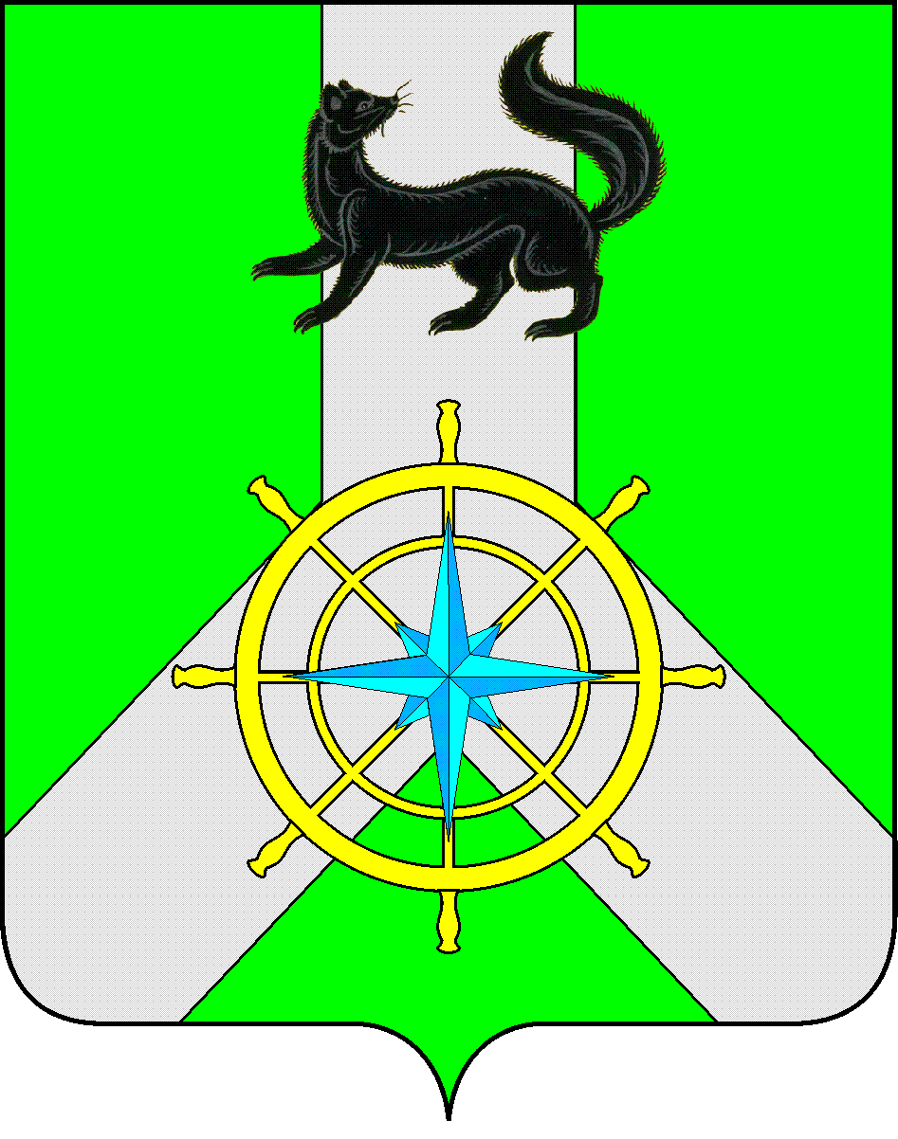
Р О С С И Й С К А Я Ф Е Д Е Р А Ц И Я

И Р К У Т С К А Я О Б Л А С Т Ь

К И Р Е Н С К И Й М У Н И Ц И П А Л Ь Н Ы Й Р А Й О Н

А Д М И Н И С Т Р А Ц И Я

П О С Т А Н О В Л Е Н И Е

от 06.02.2023 г. | г. Киренск | № 75
О закреплении муниципальных образовательных учреждений Киренского района, осуществляющих образовательную деятельность по образовательным программам дошкольного образования, присмотр и уход за детьми за конкретными территориями МО Киренский район

В целях соблюдения прав граждан на получение общедоступного и бесплатного дошкольного образования, в соответствии с подпунктом 6 пункта 1 статьи 9 Федерального закона от 29.12.2012 года № 273-Ф3 "Об образовании в Российской Федерации", статьей 15 Федерального закона от 06.10.2003 года №131-Ф3 «Об общих принципах организации местного самоуправления в Российской Федерации», статьями 39, 55 Устава Муниципального образования Киренский район, утвержденного решением Думы Киренского муниципального района от 28.10.2015 г. №113/6 (с изменениями и дополнениями), администрация Киренского муниципального района,

ПОСТАНОВЛЯЕТ:

1. Закрепить муниципальные образовательные учреждения Киренского района, осуществляющие образовательную деятельность по образовательным программам дошкольного образования, присмотр и уход за детьми за территориальными участками муниципального образования Киренский район (Приложение № 1).
2. Признать утратившим силу Постановление от 19.01.2021 года № 28 «О закреплении муниципальных образовательных учреждений Киренского района, осуществляющих образовательную деятельность по образовательным программам дошкольного образования, присмотр и уход за детьми за конкретными территориями МО Киренский район».
3. Начальнику Управления образования администрации Киренского муниципального района Звягинцевой О.П.:
3.1. Довести настоящее Постановление до сведения руководителей дошкольных образовательных учреждений Киренского района.
4. Настоящее Постановление вступает в силу со дня его официального подписания и подлежит размещению на официальном сайте Управления образования администрации Киренского муниципального района (киренск-обр.рф).
5. Контроль над исполнением настоящего постановления оставляю за собой.

И.о. главы администрации И.А. Кравченко

Исполнитель:
Иксанова Надежда Николаевна, консультант
83956844146
Е-mail: main@38kir.ru

Согласовано:

Начальник управления образования администрации
Киренского муниципального района _______________О.П. Звягинцева

Начальник правового отдела администрации
Киренского муниципального района ______________ И.С.Чернина

Приложение 1
к Постановлению администрации
Киренского муниципального района
от 06.02.2023 № 75

Территории, закрепленные за муниципальными дошкольными
образовательными организациями Киренского района

№ | Наименование учреждения | Адрес учреждения | Улицы/переулки
1 | Муниципальное казенное дошкольное образовательное учреждение «Детский сад № 1 г. Киренска» | г. Киренск, мкр. Центральный, пер. Марата, стр. 5 | ул. Коммунистическая  ул. Ленина  пер. Марата  ул. Заводская  ул. Комсомольская  пер. Тяпушкина  ул. Ленрабочих  ул. Комарова  ул. Комарова  пер. Клубный
2 | Муниципальное казенное дошкольное образовательное учреждение «Детский сад № 3 г. Киренска» | г. Киренск, мкр. Гарь, ул. Тимирязева, стр. 1 | ул. Гаревая  ул. Горная  ул. Есенина  ул. Кирпичная  ул. Котовского  ул. Островского  ул. Подстанция  ул. 2-я Солнечная  ул. Тимирязева  ул. Школьная
3 | Муниципальное казенное дошкольное образовательное учреждение «Детский сад № 8 г. Киренска» | г. Киренск, мкр. Авиагородок, ул. П.Осипенко, стр. 6 | ул. Боровая  ул. Гастелло  ул. Горького  ул. Корова  ул. Кутузова  ул. Лесная  ул. Московская  ул. Невского  ул. П.Осипенко  ул. Суворова  ул. Толстого  ул. Тургенева  ул. Чкалова  ул. Усть-Илимская  ул. Дорожников  ул. Ленская  ул. Озерная  ул. Можайского  ул. Жуковского  ул. Циолковского  ул. Королева
4 | Муниципальное казенное дошкольное образовательное учреждение «Детский сад № 9 г. Киренска» | г. Киренск, мкр. Центральный, ул. Ленина, стр. 29 | ул. Галата и Леонова  ул. Зайцева  ул. Красноштанова  ул. Пионерская  ул. Ленина  ул. Профсоюзная  ул. Советская  ул. И.Соснина  ул. Рабочая  пер. Затонский
5 | Муниципальное казенное дошкольное образовательное учреждение «Детский сад № 10 г. Киренска» | г. Киренск, мкр. Мельничный, ул. Партизанская, стр. 28 | ул. Романтиков  ул. Репина  ул. Гарцена  ул. Лермонтова  кв. Совхозный  ул. 8 Марта  ул. Калинина  ул. Лазо  ул. Мира  пер. Таежный  пер. Совхозный  ул. Партизанская  ул. Смычка  ул. Трудовых Резервов  ул. Заречная  ул. Строителей  ул. Социалистическая  ул. 50 лет ВЛКСМ
6 | Муниципальное казенное дошкольное образовательное учреждение «Детский сад общеразвивающего вида № 11 г. Киренска с приоритетным осуществлением деятельности по художественно-эстетическому направлению развития детей» | г. Киренск, мкр. Мельничный, ул. Воронинская, стр. 12 | ул. Воронинская  ул. Матросова  ул. Полевая  ул. Северная  ул. Солнечная  ул. Судостроительная  ул. Магистральная  пер. Воронинский  ул. Маяковского  ул. Молодежная  ул. Наумова  ул. Сибирская  спортивная  пер. Болотный  пер. Тупик  пер. Гоголевский  кв. Экспедиция
7 | Муниципальное казенное дошкольное образовательное учреждение «Детский сад № 12 г. Киренска» | г. Киренск, мкр. Центральный, ул. Декабристов, стр. 10 | ул. Декабристов  ул. Подгорная  ул. Стояновича  ул. Красноармейская  ул. Свердлова  ул. Пионерская  ул. Транспортная  ул. Путейская  ул. Короленко  ул. Косыгина
8 | Муниципальное казенное дошкольное образовательное учреждение «Детский сад № 13 г. Киренска» | г. Киренск, мкр. Балахня, кв. Водников, стр. 7А | ул. Б.Хмельницкого  ул. Ветстанция  ул. Высоцкого  ул. Геологов  ул. Нахимова  ул. 2-я Новая  ул. Полевая  ул. Полойская  ул. Приозерная  ул. Портовая  ул. Сахарова  ул. Твардовского  ул. Хабарова  ул. Цветочная  ул. Чехова  ул. Шукшина  ул. Российская  пер. Новый  пер. Пугачева  пер. Ушакова  кв. Водников (с 1 по 38 дом)
9 | Муниципальное казенное дошкольное образовательное учреждение «Детский сад д. Сидорова» | Киренский р-н, д. Сидорова, ул. Советская, 6а | ул. Клубная  ул. Колхозная  ул. Молодежная  ул. Набережная  ул. Нагорная  ул. Советская
10 | Муниципальное казенное дошкольное образовательное учреждение «Детский сад с. Алымовка Киренского района» | Киренский р-н, с. Алымовка, ул. Зарукина, 16 | с. Алымовка:  ул. Зарукина  ул. Логовая  ул. Молодежная  ул. Набережная  ул. Полевая  ул. Центральная  д. Никулино:  ул. Ленская  ул. Набережная  ул. Советская  ул. Садовая  ул. Школьная  д. Салтыкова:  ул. Береговая  ул. Таежная  ул. Клубная  ул. Ленская  с. Банщиково:  ул. Набережная  ул. Полевая  ул. Севастопольская  ул. Центральная
11 | Муниципальное казенное дошкольное образовательное учреждение «Детский сад № 1 п. Алексеевск Киренского района» | Киренский р-н, рп. Алексеевск, ул. Чапаева, 46 А | ул. Школьная  ул. Чапаева  ул. Рабочая  ул. Седова  ул. Пушкина  ул. Профсоюзная  ул. Поселковая  ул. Озерная  ул. Нагорная  ул. Набережная  ул. Лесная  ул. Ключевая  ул. Кирпичная  ул. Боровая  ул. 19 Партсъезда  пер. затонский  пер. Кедровый  пер. Красный май  пер. Колхозный  пер. Ленский  пер. Няша  пер. Октябрьский  пер. Охотницкий  пер. Орбита  пер. Партизанский  пер. Советский  пер. Пионерский
12 | Муниципальное казенное дошкольное образовательное учреждение «Детский сад с. Макарово» | Киренский р-н, с. Макарово, ул. Сибирская, 47 | с. Макарово:  ул. 1-й Квартал  ул. 40 лет Победы  ул. Набережная  ул. Луговая  ул. Молодежная  ул. Полевая  ул. Рабочая  ул. Советская  ул. Сибирская  пер. Библиотечный  пер. Больничный  пер. Почтовый  пер. Дорожный  пер. Спортивный  пер. Транспортный  п. Визирный:  ул. 70 лет октября  ул. Заречная  ул. Ленская  ул. Молодежная  ул. Майская  ул. Сибирская  ул. Советская  ул. Таежная  пер. Солнечный  с. Усть-Киренга:  ул. Молодежная  ул. Советская  ул. Набережная  пер. Тупой  пер. Клубный  с. Красноярово:  ул. Лесная  ул. Луговая  ул. Родниковая  ул. Полевая
13 | Муниципальное казенное дошкольное образовательное учреждение «Детский сад с. Кривая Лука» | Киренский р-н, с. Кривая Лука, ул. Ленина, 11 | ул. Боровкова  ул. Ленина  ул. Геологов  ул. Колхозная  ул. Луговая  ул. Лесная  ул. Мира  ул. Молодежная  ул. Набережная  ул. Нефтяников  ул. Северная  ул. Советская  ул. Совхозная  ул. Строителей  ул. Терешковой  ул. Школьная
14 | Муниципальное казенное общеобразовательное учреждение «Начальная общеобразовательная школа с. Кривошапкино» | Киренский р-н, с. Кривошапкино, ул. Лесная, 12 | ул. 40 лет Победы  ул. Клубная  ул. Коммунистическая  ул. Лесная  ул. Молодежная  ул. Набережная  ул. Советская  ул. Центральная
15 | Муниципальное казенное общеобразовательное учреждение «Средняя общеобразовательная школа п. Алексеевск» | Киренский р-н, п. Воронежский, ул. Первомайская, 2 | ул. Воронежская  ул. Зеленая  ул. Комсомольская  ул. Лесная  ул. Набережная  ул. Первомайская  ул. Советская  ул. Строителей  ул. Центральная
16 | Муниципальное казенное общеобразовательное учреждение «Начальная общеобразовательная школа № 4 г. Киренска» | г. Киренск, мкр. Пролетарский, ул. Майская, здание 16 | мкр. Пролетарский:  ул. 2-я Лесная  ул. 2-я Молодежная  ул. Алымова  ул. Зеленая  ул. Иртышская  ул. Лесхозная  ул. Майская  ул. Нагорная  ул. Никольская  ул. Новая  ул. Первоавгустовкая  ул. Тихонова  ул. Речная  ул. Хребтова  ул. Якутская  пер. Володарского  пер. Пушкина  пер. Дальний  пер. Сосновый  с. Змеиново:  ул. Набережная  ул. Наумова  ул. Полевая  ул. Советская  с. Никольск:  ул. Береговая  пер. Клубный  пер. Молодежный  пер. Северный
17 | Муниципальное казенное общеобразовательное учреждение «Основная общеобразовательная школа с. Коршуново» | Киренский р-н. с. Коршуново, ул. Советская, 15 | ул. Ленская  ул. Лесная  ул. Советская
18 | Муниципальное казенное общеобразовательное учреждение «Средняя общеобразовательная школа п. Юбилейный» | Киренский р-н, п. Юбилейный, ул. Октябрьская, 10 | п. Юбилейный:  ул. 40 лет Победы  ул. 70 лет Октября  ул. Береговая  ул. Ленская  ул. Лесная  ул. Мира  ул. Новосибирская  ул. Октябрьская  ул. Светлая  ул. Таежная  пер. Молодежный  с. Чечуйск:  ул. Зарукина  ул. Набережная  ул. Полевая  ул. Полярная  ул. Советская  ул. Совхозная  пер. Озерный  пер. Рабочий
19 | Муниципальное казенное общеобразовательное учреждение «Средняя общеобразовательная школа  с. Петропавловское» | Киренский р-н, с. Петропавловское, ул. Советская, 15 | с. Петропавловское:  ул. Молодежная  ул. Набережная  ул. Новая  ул. Профсоюзная  ул. Советская  ул. Совхозная  ул. Строительная  ул. Учительская  пер. Конторский  пер. Петропавловский  пер. Почтовый  пер. Октябрьский  с. Орлова:  ул. Набережная  ул. Центральная  с. Сполошино:  ул. Заречная  ул. Коммунаров  ул. Советская  пер. Октябрьский  с. Мироново:  ул. Лесная  ул. Мира  ул. Набережная  ул. Новая

